


準 社 員 教 育 教 材


社 址：台中市北區崇興路2段92號
電 話：04-22351333 0963-154377
傳 真：04-22351332
上班時間：週一至週五，早上9點至下午5點
專職人員：陳儀沛/陳芬萍
本社網站：
http：//www.culroc.org.tw/cuweb/cu2207/
E–mail信箱帳號：weydaw.cu@msa.hinet.net
LINE ID：@bqm0317r 
網路線上書面教育：http://goo.gl/forms/vngG2Tf5ic

＊課程內容綱要＊
- 什麼是儲蓄互助社
- 世界發展史
- 我國發展史
- 儲蓄互助社法摘錄
- 衛道儲蓄互助社組織圖

認識我們的社
    - 入社規定
    - 放款規定
    - 年終決算
    - 社員活動
    - 本社現況
社員互助基金
    - 股金人壽互助基金(LS)
    - 社員貸款互助基金(LP)
    - 社員團體互助基金
    - 社員防癌互助基金
    - 社員意外互助基金
    - 社員重大疾病互助基金
    - 社員松年意外互助基金
    - 代辦汽機車強制險／任意險/海外旅綜險
    - 新光人壽GO普惠new定期保險(113.11.01)

什麼是儲蓄互助社?
宗旨：非為營利、非為救濟、乃是服務
目的：以改善社員生活，增進社員福利，促進社區發展。
型態：屬非營利社團法人，是一群具有共同關係的人所組成。
組織及經營依據：
…儲蓄互助社法、社章程、貸款辦法、其他相關法令…。世界發展史
◎1849 鄉村信用合作社：德國 雷發巽
儲蓄互助社起源於公元1849年德國南部，當時擔任鄉長的雷發巽(Friedrich Wilhelm Raiffeisen)發現「百姓有社會上與經濟上的問題須解決，最好的方式就是讓他們自己幫助自己」。因此，這個社會運動依據「互助原則」，成功地組織了第一個儲蓄互助社。
◎1900 現代儲蓄互助社：加拿大、美國
加拿大在十九世紀後半葉時社會經濟衰頹，農民、漁民、礦工生活困苦，大批移民美國，原因在於農、工、漁民皆為高利貸所剝削。此問題引起當時國會採訪記者阿爾峰斯．戴嘉丁（Alphonse Desjardins,1854-1920)的注意，他研究歐洲合作事業，並得國會議員與政府官員支持，於1900年在魁北克省組織第一個儲蓄互助社。因戴嘉丁為天主教徒，得神父之助，在教會堂區試辦大獲成功，所以逐漸在魁北克省推動設立而傳遍全國。2021年在加拿大全國總人口中，每2.2人中即有一名為儲蓄互助社社員、美國全國總人口中，每1.6人中即有一名為儲蓄互助社社員。
我國儲蓄互助社簡史
民國53年于斌樞機主教引入台灣開始推廣試辦，先在天主教會推廣，然後長老
會，目前已從教會漸漸進入社區。
民國71年8月成立中華民國儲蓄互助協會。
民國86年5月立法院三讀通過「儲蓄互助社法」全文35條，並經總統公布實施。
張達辭先生發起，1989/10/31，創立於天主教社會服務研究院，社員121人，
股金607,800元。
本社原設於衛道路並取衛道名之，自許「捍衛儲蓄互助社之道」及朝向社區、
區域性儲蓄互助社之方向發展。
93年2月22日自協會遷入現址，自購辦公室。
- 儲蓄互助社法摘錄
以下內容僅摘要重點條文
有關[儲蓄互助社法]全文
請到中華民國儲蓄互助社協會網站上查閱!
第 二 條 儲蓄互助社為法人。
本法所稱儲蓄互助社，係指本法公布施行前已成立或
依法新設立，且具共同關係之自然人及非營利法人所
組成之非營利社團法人。
第 三 條 儲蓄互助社採有限責任制，社員以其股金為限負其責任。
第 五 條 儲蓄互助社主管機關：在中央為內政部；在直轄市為直轄 市政府；在縣（市）為縣（市）政府。
第 七 條 儲蓄互助社之設立、管理、監督與輔導，由協會辦理。
前項設立、管理、監督與輔導辦法，由協會定之，並
送中央主管機關核備。
第 八 條 依本法設立之儲蓄互助社組織，依法經營者，免徵所得稅及 營業稅。
第 十一 條 儲蓄互助社對單一社員之放款總額不得超過該社股金與 公積金總額百分十。
第 十二 條 儲蓄互助社不得對非社員為收受股金及放款之服務。
第 十三 條 社股金額為每股新臺幣一百元，每一社員股金，至多不得 超過社股金總額百分之十。
前項股金繳納係社員之義務，具有儲蓄性質。
第十三條之一 儲蓄互助社社員之儲蓄股金未達一百萬元者，其股息所得免稅。
第 十四 條 社員申請退股，須以書面提出之，並經理事會之同意。理事會於必要時得遲支付退股之股金，但最遲不得超過同意退股之日起六十日。
社員於年度中退股，該部分當年度不得分配股息。
第一項社員退股，於儲蓄互助社發生經營重大危機時，理事會得暫停社員退股申請，並於一個月內召開臨時社員大會。
第 十六 條 儲蓄互助社以全體社員組成之社員大會為最高權力機構。
社員大會每一社員有一票之表決權，不得委託他人行使權利。

衛道儲蓄互助社組織圖

內政部

中華民國儲蓄互助協會

台中市政府
台中區會
衛道社／社員大會

監事會(5人)
理事會(9人)
放款委員會(3人)

1.貸款催收小組
2.金融小組
3.志工小組
4.共購小組
教育委員會
理事長

副理事長
社務志工
(上、下午時段)
專職人員(2人)

- 社員權利和義務：
- 社員權利：儲蓄、借款、選舉權、被選舉權、出席社員大會、參加社內各種活動。
- 社員義務：按期儲蓄、按期還款、參加社員教育。
- 入社規定：(最新修訂日期：110年3月11日)
- 欲申請入社者須經由本社社員一人介紹。
- 申請入社者經理事會初步審後，由教育委員或理、監事、專職、介紹人，先作個別講解，並且參加本社所辦之準社員教育一次以上。
- 準社員在儲蓄部期間訂為三個月(算月不算天數)，每個月存款至少一次，每次至少壹仟元以上，持續三個月連續存款。經教育委員會認可，提交理事會審查，經開會通過後，始成為本社社員。
- 社員之子女申請入社時，若為十六歲以下者經理事會討論通過後得為正式社員。十六歲以上之學生，須先完成網路線上書面教育後提交經理事會討論後得為正式社員。
- 無法參加本社所辦之準社員教育者，亦可完成網路線上書面教育並提交經理事會討論後得為正式社員。
- 社員應繳納入社費新台幣壹佰元整。
- 居住或工作於台中市及台中市毗鄰鄉鎮之居民，並具合作理念者，皆為本社所歡迎。
- 本規定需經理事會決議通過後公布實施，修改時亦同。
- 年終決算
盈虧自負，盈餘全歸社員享有：每年發放股息一次給社員。
- 社員活動
- 社員大會：是社最高權利機構，於每年元月底前召開，參與決策、經營監督。
- 準社員教育：每年至少舉行四次，認識儲蓄互助社理念、認識本社、儲蓄養成。
- 社員常年教育：每年至少二次，了解社務近況、聯誼觀摩、增進凝聚力。
- 慶祝國際儲蓄互助社節活動：於每年九至十月間舉辦。
- 社區關懷活動。
- 其他配合區會、協會舉辦之活動。
- 歡迎參加本社志工。
- 共同購買：以社員產品為主要推動商品。

- 本社現況(114.04.30日止)
社員人數 1,537人。
股 金 約 1.84億元。
資產總額 約 2.13億元。
其 他：本社各項競賽於全國及區會成績優異。
- 放款規定: (113年06月06日理事會修正通過)
本社辦理社員放款除依據章程外，理事會依業務情況，制定本規定作為審核放款之依據，並賦予放款委員會之最高權限。
一、放款規定：
（一）最高放款額：借款人及連帶保人股金總和的3倍且不超過60萬元整。入社(升為正式社員)滿一年方可貸款(股金內貸款除外)。
（二）專案放款：放款額度依不同專案另訂之。
（三）同一經濟戶最高放款總額以其股金總額加新台幣120萬元為限。
(擔保放款除外)
（四）未成年社員之放款不得超過其股金。
（五）每單一社員的放款額度，包括一般放款及各項專案放款累計不得超過本社之最高放款額。
（六）違約金：應繳利息的10%，寬限期七天。
二、放款種類：

種 類 | 金 額 | 期 限 | 年利率
股金內貸款 | 股金內 | 最長80個月 | 7.2﹪
一般貸款 | 最高金額60萬 | 最長80個月 | 9.6﹪
擔保放款 | 最高1,000萬 | 最長 30 年 | 機動利率

三、擔保規定：
（一）放款委員會得依放款金額、用途及償還方式，必要時請求
社員提供擔保。
（二）放款總額超過股金時，除借據外，得開立本票。
（三）放款委員得要求借款社員提供連帶保證人。
（四）未成年社員貸款需法定代理人至少一人以上親自簽名。

四、其他規定：
（一）一般放款須償還一半以後才可再借。
（二）股金內放款授權專職先行核放後，提放款委員會追認之。
(三) 股金外貸款需一位以上連帶保證人。
（四）放款委員會有下列之情況應提交理事會審核。
1.本社理、監事及專職之貸款超過其股金。
2.社員申請之貸款超過本貸款之規定者。
3.放款委員會認為有需要時。
(五)擔保放款：
1.依據台中市衛道儲蓄互助社「辦理擔保放款辦法」辦理。
2.入社滿六個月，有固定收入及還款能力之成年社員。
3.社員申請擔保放款，應經放款委員會先予審核後，送理事會決議。
4.擔保品應設定以本社為第一順位抵押權人。
5.擔保放款金額不得超過不動產市值百分之七十。
6.擔保品應以實際放款金額加百分之二十為設定之權利價值。
7.擔保放款應由本社簽約之不動產鑑價公司，所需之鑑定、
設定及塗銷登記費用由借款人負擔。
8.擔保品應保火險附加地震險，保險費由借款人負擔。
- 本放款借款人要提供1個月內金融聯合徵信中心之個人徵信資料。
- 抵押擔保放款之借款人年齡加上抵押物之借款年限合計
不得超過80歲。
五、申請放款時間：
社員填寫借款申請書（每週二上午12點以前提出書面申請）。
時間：每週三下午2點約談。
地點：辦公室(台中市北區崇興路二段92號) 。
六、本放款規定經理事會決議通過後實施修正亦同。

- 貸款逾期處理
1.電話催收。 2.拜訪催收。 3.寄發存證信函。
4.向法院聲請支付命令狀，依「支付命令確定證明書」請求第三人向
債務人及連帶保證人扣薪及查封不動產。
5.法院支付命令裁判費、戶籍謄本規費、查調財產所得等催收訴訟費用由借款人(債務人及連帶保證人)負擔。

社員互助基金
儲蓄互助社辦理各項互助基金完全是為了增加社員福利。我們從推動各項互助基金中更保障了社的資金安全，同時也增加了社的收入，而只要是社的收入到最後還是會以不同的方式回饋到社員身上。
- 股金人壽儲蓄互助基金(LS)
本社最高保額10萬元,自106年7月1日起社員每月所存股金保障
最高計算至3,000元止。
社員儲蓄的股金人壽儲蓄互助基金會因儲蓄時的年齡別依下列比例
給付計算加總。 (107.01.01後開始適用)
合 格 股 金
股金  存入時年齡 | 存入  股金 | 給付比例 | 不同期間給付金額
未滿60歲前 | A1 | 100% | A1×100%=A2
滿60到未滿65歲 | B1 | 75% | B1× 75%=B2
滿65到未滿70歲 | C1 | 50% | C1× 50%=C2
滿70到未滿75歲 | D1 | 25% | D1× 25%=D2
滿75歲後 | E1 | 0% | E1× 0%= 0

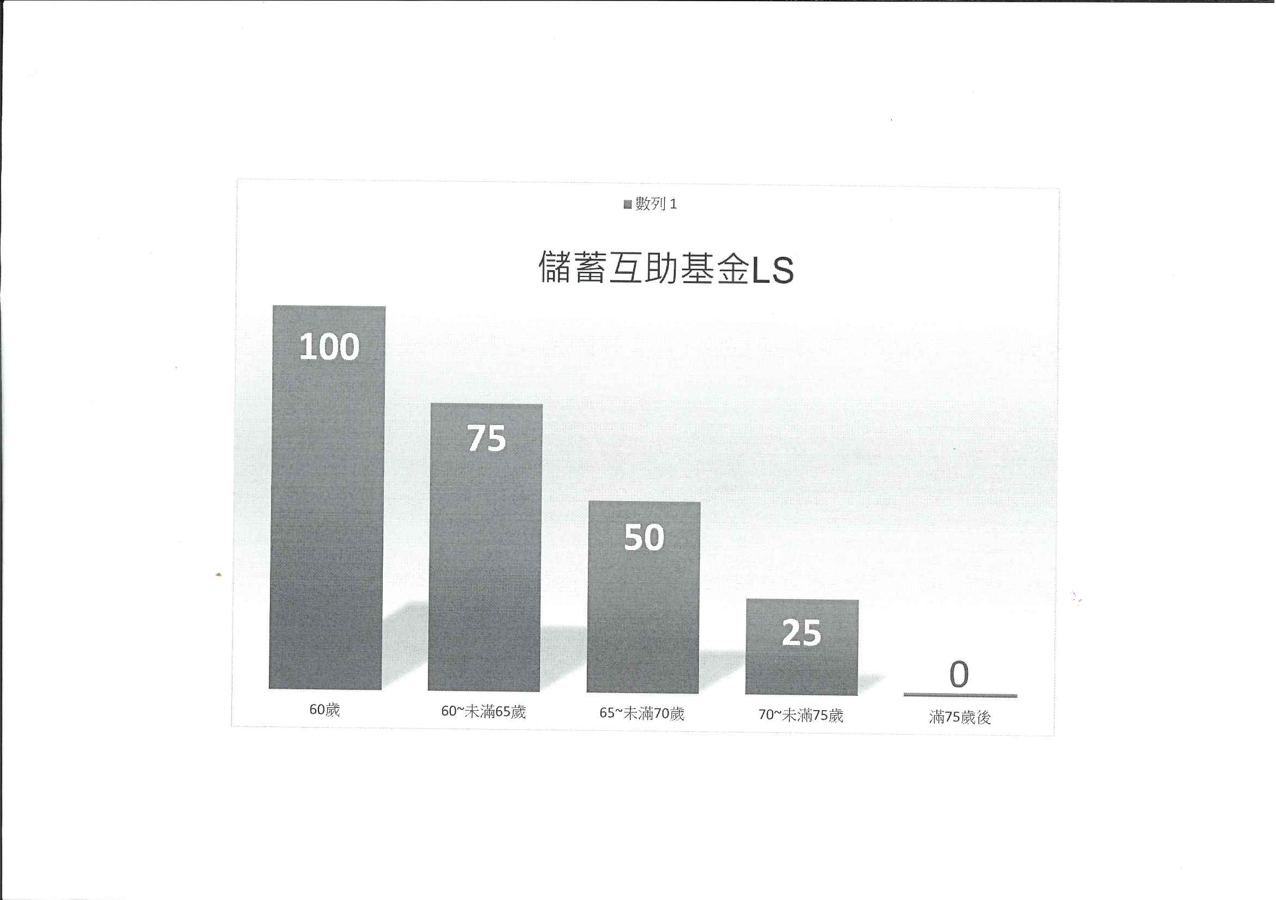

- 死亡時計算所存合格股金：
因病死亡：自死亡日往前6個月所存股金扣除不予計算。
意外死亡不往前扣半年。
自殺：死亡前一年所存之股金會被扣除不予計算。

中途退股或退社時，其保障也會因而受到影響或消失。

- 範例一：
甲社員於110年04月25日前股金結餘為8萬元，甲社員於110年04月25日身故，死亡時年齡未滿60歲，請問可獲得多少LS互助金給付？（社最高被保額為10萬元）
答：
該員繼承人可收到股金8萬+LS互助金8萬共16萬元。

- 範例二：
乙社員於113年12月31日前股金結餘為10萬元，60足歲前股金存入6萬元，60至65足歲前存入股金2萬元，65至67歲間存入股金2萬元，乙社員於67歲時身故，請問可獲得多少LS互助金給付？
答：
未滿60歲足歲前 6萬 × 100% ＝ 6萬
60至65足歲前 2萬 × 75% ＝ 1萬5仟
65至70足歲前 2萬 × 50% ＝ 1萬

理賠合計： 8萬5仟

故該員繼承人可收到股金10萬+LS互助金8.5萬共18.5萬元。

- 社員貸款互助基金(LP)
- 本社最高理賠額60萬元。
- 社員在借款後一年內因病死亡，則理賠額會依借款後至死亡之時間經過，按比例削減給付，表解如下：
借 款 至 死 亡 期 間 給 付 比 例
0～ 3個月未滿 0%
3～ 6個月未滿 25%
6～ 9個月未滿 50%
9～12個月未滿 75%
12個月以後 100%
- 意外死亡：
不受上述削減給付之限制，依社員貸款結餘全額理賠。
- 逾期貸款：
1.貸款逾期未還累積超過18個月(含)者，不予理賠。
2.借新還舊之舊貸款在第一年會持續累積逾期月數，超過18個月
以上之貸款不論新、舊貸款結餘，不予理陪。
- 自殺：
社員借款後一年內故意自殺身亡者，該筆貸款不予理賠。

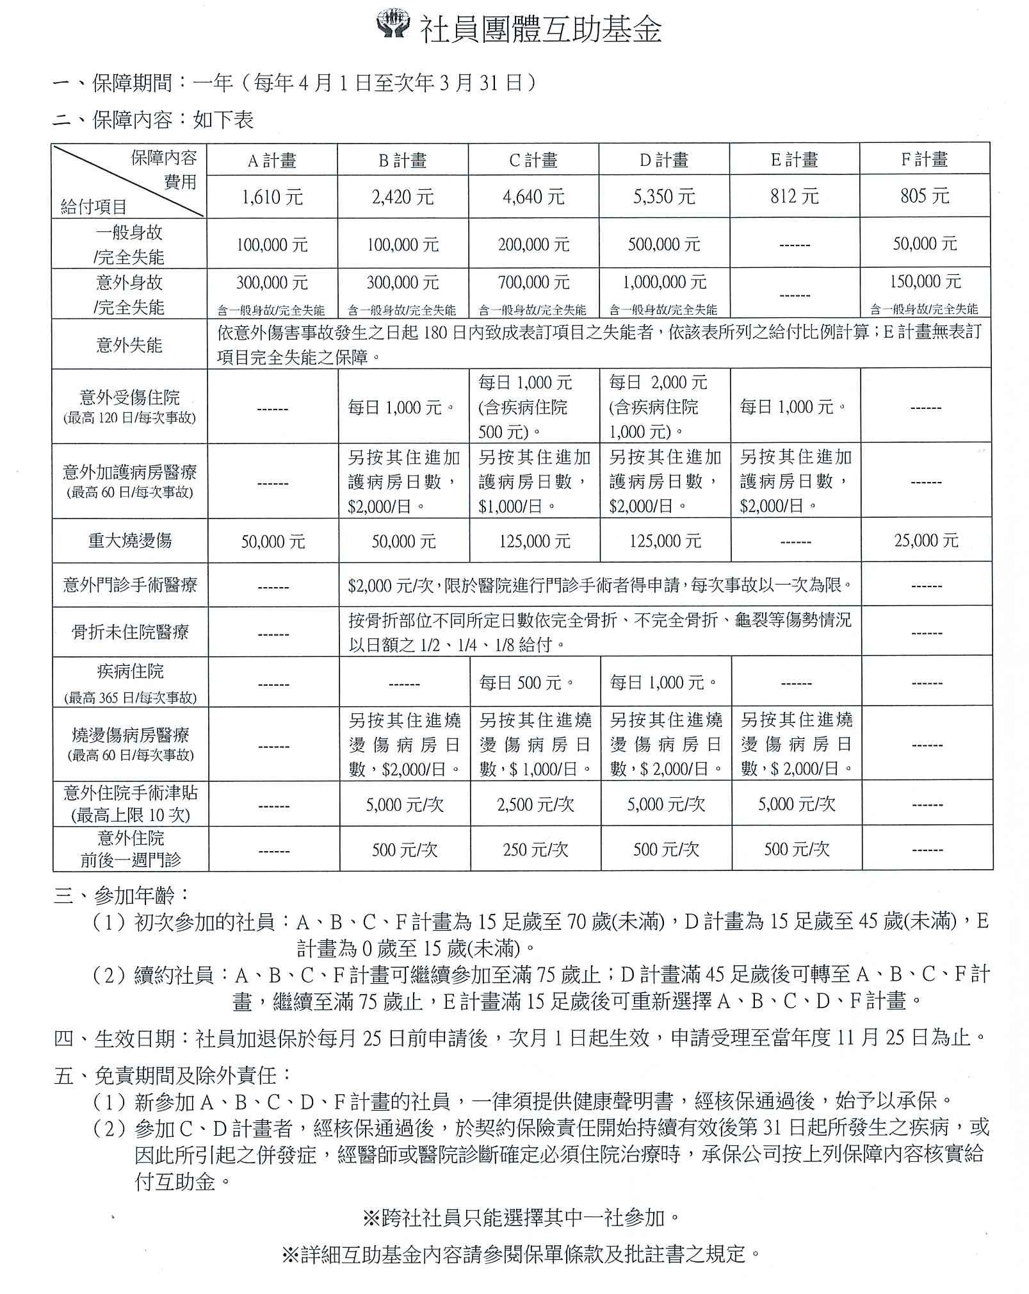

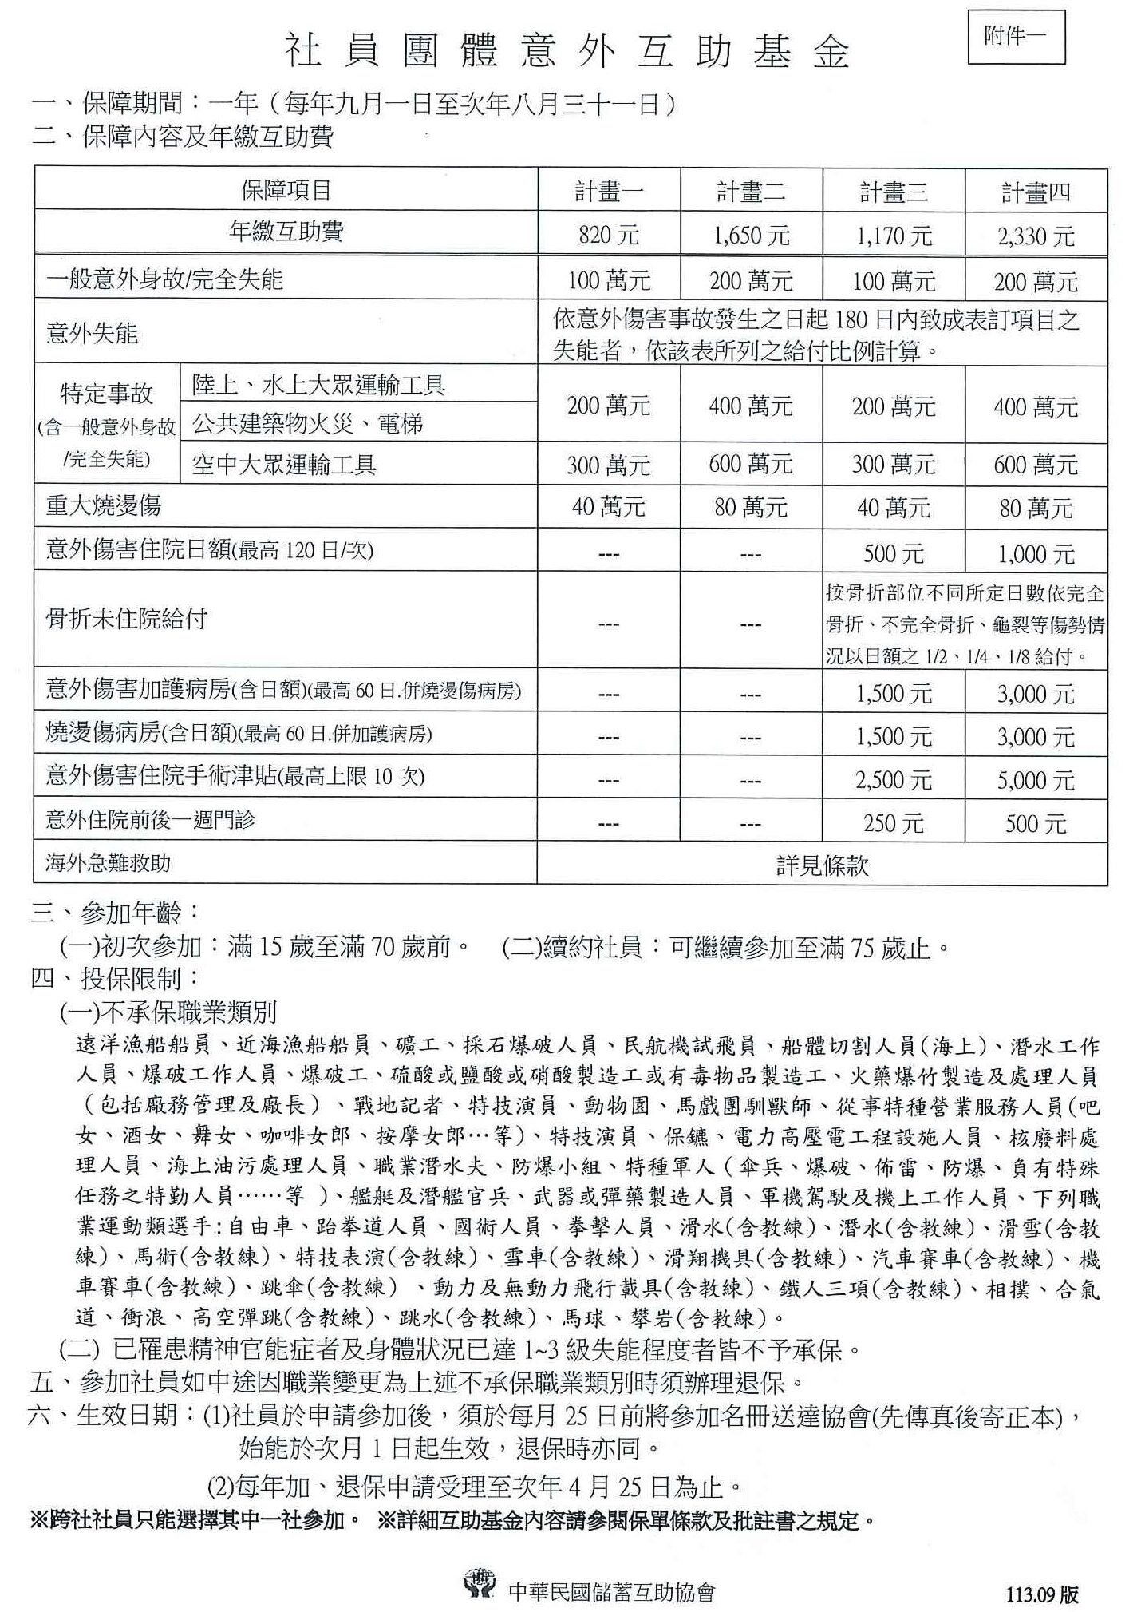

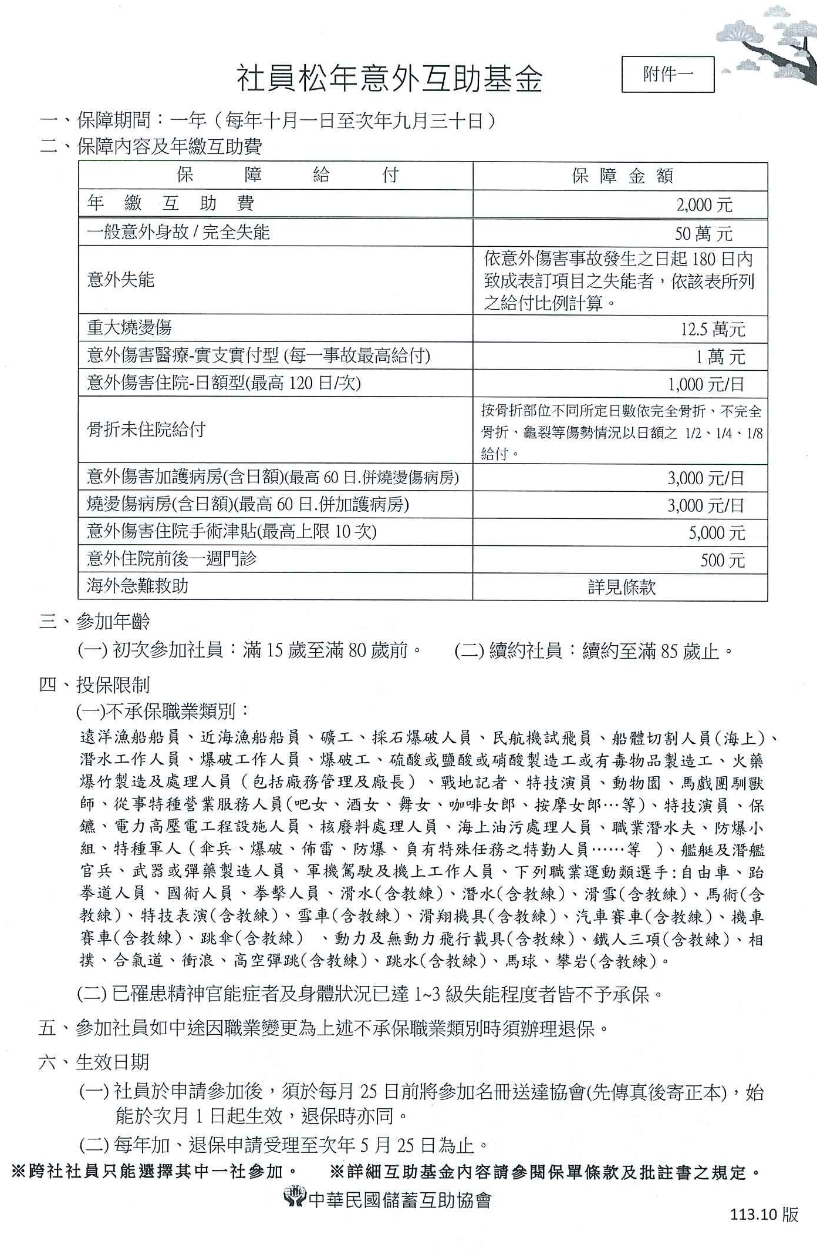

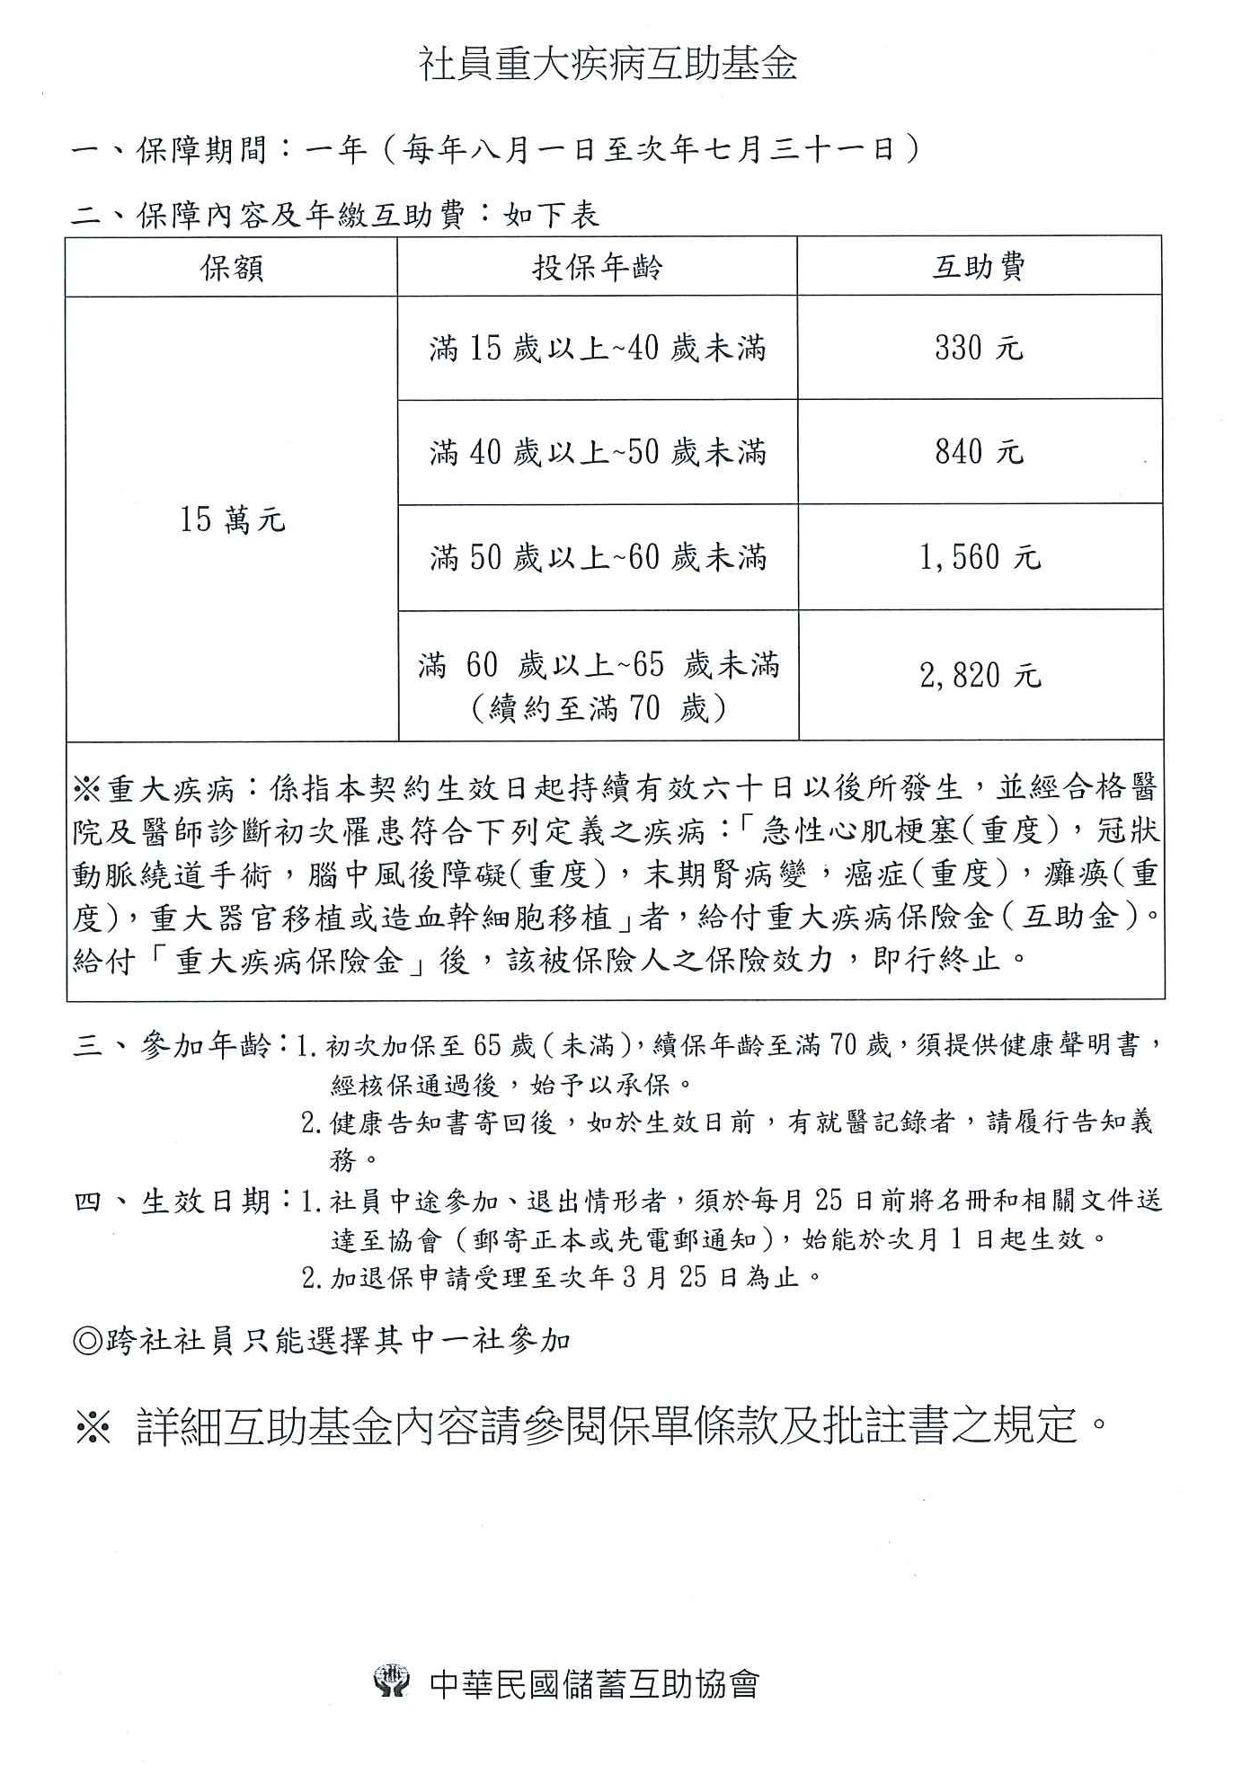

來社加保
才有優惠哦!
代辦汽機車強制險及旅遊平安險
(新光產物保險公司)
服務對象
社員及非社員
 |  |  | 強制險及任意險
項 目 |  |  |  | 保 費 | 優惠社員 | 社員自付
機車  強制險 | 輕型 | 一年期 |  | 424元 | 20元 | 404元
機車  強制險 | 輕型 | 二年期 |  | 735元 | 20元 | 715元
機車  強制險 | 重型 | 一年期 |  | 658元 | 20元 | 638元
機車  強制險 | 重型 | 二年期 |  | 1200元 | 20元 | 1180元
汽車強制險(自用) |  |  |  | 按應繳保費優惠30元
汽機車任意險 |  |  |  | 按應繳保費優惠5%
旅遊平安險(個人) |  |  |  | 按應繳保費優惠5%
火險(住宅) |  |  |  | 按應繳保費優惠10%
地震險 |  |  |  | 按應繳保費優惠0%

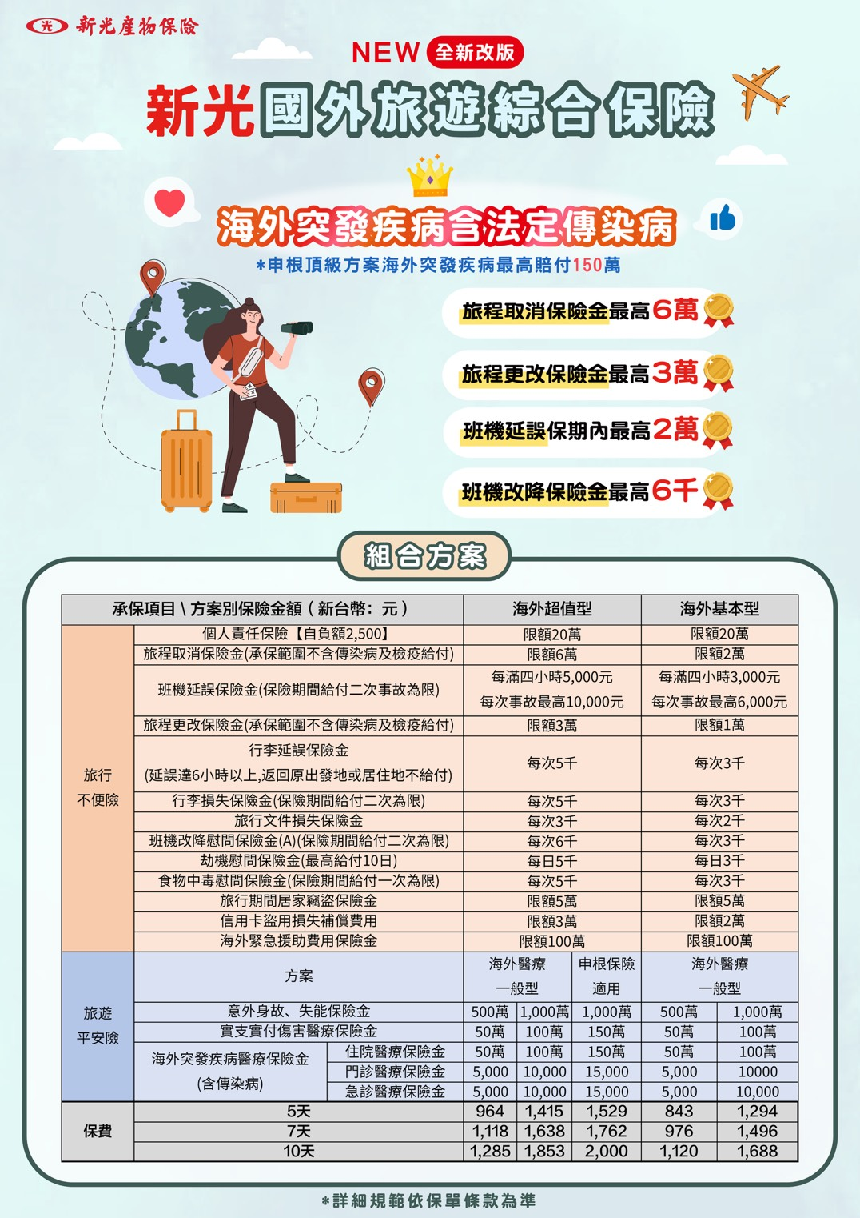

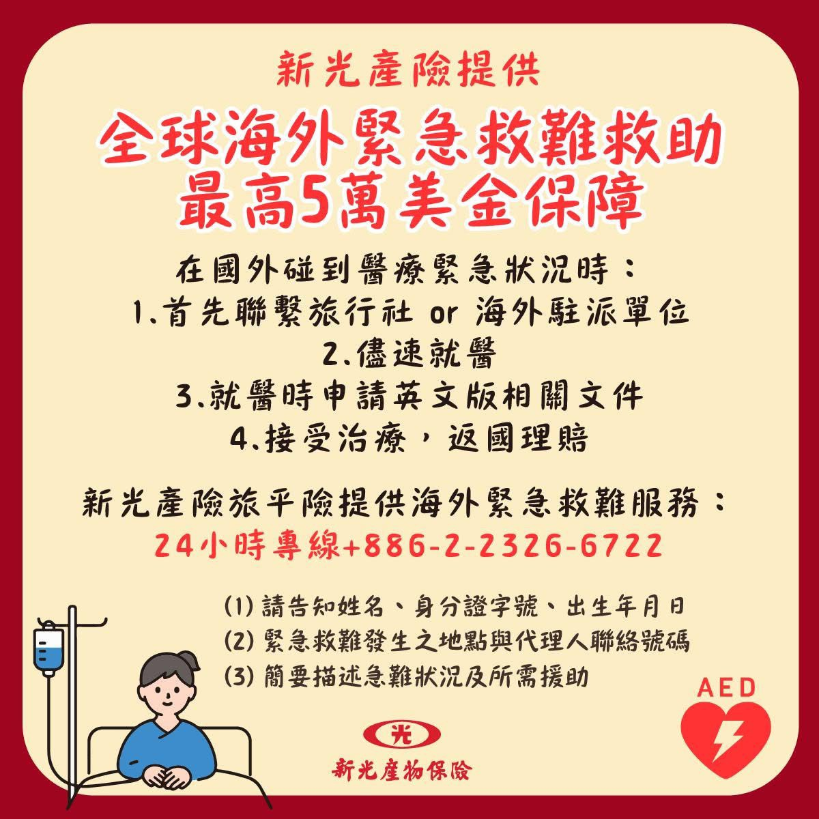

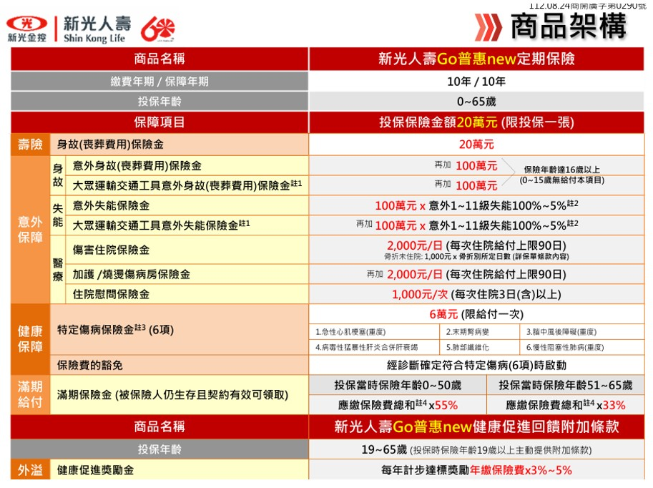

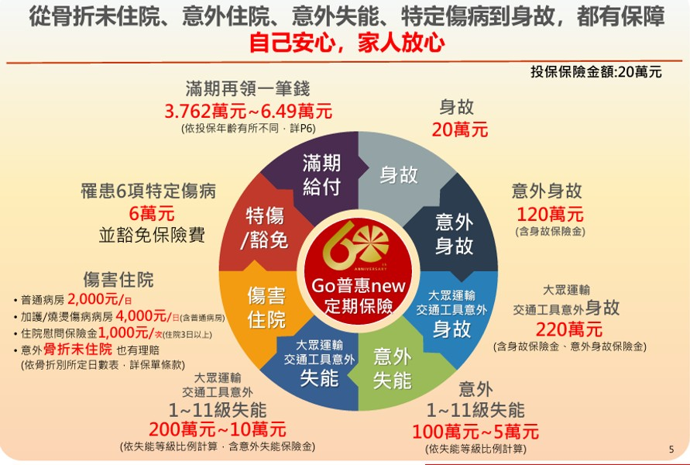

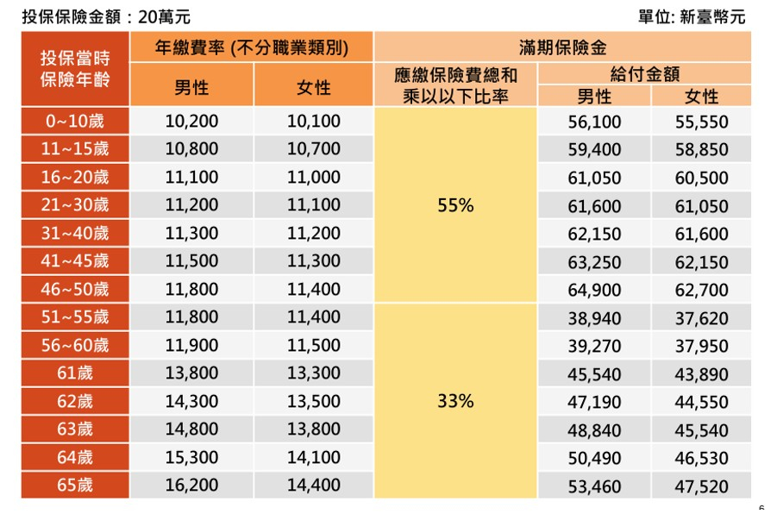

綜合損失保險
- 保障本社錢財因下列事項所致之損失：
- 職員(含理監事)之詐欺或不誠實所造成之損失。
- 犯罪行為及天災(含火災)所造成之錢財損失。
- 犯罪行為所造成辦公處及設備之損失。
- 運送途中所發生之錢財損失，偽造文書所造成之損失。
- 申請第一項理賠所支付之費用。職員或社員因遭搶劫所造成之財損。

本社匯款帳號
 |  |  | 
銀行別 | 三信商業銀行 | 玉山銀行 | 合作金庫銀行
分行 | 進化分行 | 文心分行 | 北台中分行
代碼 | 147 | 808 | 006
帳號 | 10-3-0551599 | 0141-966-007028 | 1601-872-007587
戶名 | 台 中 市 衛 道 儲 蓄 互 助 社
如有匯款、轉帳及ATM匯款者，請記得來電告知您的末五碼，以利入帳！
備註：社員資料(姓名、戶籍地址、通訊地址、聯絡電話)有異動，
請通知社辦理變更。

